
МИНИСТЕРСТВО ОБРАЗОВАНИЯ И НАУКИ РОССИЙСКОЙ ФЕДЕРАЦИИ
ФЕДЕРАЛЬНОЕ ГОСУДАРСТВЕННОЕ БЮДЖЕТНОЕ
OБРАЗОВАТЕЛЬНОЕ УЧРЕЖДЕНИЕ ВЫСШЕГО ОБРАЗОВАНИЯ
«ДОНСКОЙ ГОСУДАРСТВЕННЫЙ ТЕХНИЧЕСКИЙ УНИВЕРСИТЕТ»

Факультет «Прикладная лингвистика»
Кафедра «Интегративная и цифровая лингвистика»

Лабораторная работа №1
по дисциплине: «Программирование на Python»

Выполнил
Студент группы МЛ12
Токарев В.С.

Проверила
доцент
Швидченко С.А.
«___» ______________ 2026 г.

г. Ростов-на-Дону
2026
Задание №1:
Используя функцию random.randint(0,5) сгенерировать случайное число t от 0 до 5. Сделать скриншот запуска программы.
Код программы представлен в листинге 1.
Листинг 1 – Код программы randomizer.py
import random

rand = random.randint(0, 5)

print(rand)
Результат выполнения представлен на рисунке 1.
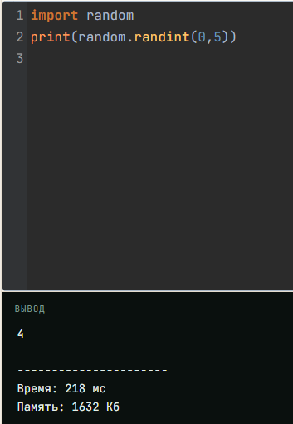
Рисунок 1 – Результат выполнения программы randomizer.py
Задание №2:
Написать на языке Python программы для вычисления функции. Предусмотреть ввод и вывод данных:
Код программы представлен в листинге 2.
Листинг 2 – Код программы calculate_function_lab_1_(ver_2).py
import math

x = float(input("Введите значение x: "))
y = float(input("Введите значение y: "))

denominator = x * (x - y) * (2 * x + y)

if denominator == 0:
print("Ошибка: знаменатель равен нулю. Функция не определена.")
else:
numerator = x * math.exp(x * y) + 4 * math.cos(x) ** 2

u = numerator / denominator

print(f"Значение функции u = {u:.4f}")
Результат выполнения представлен на рисунке 2.
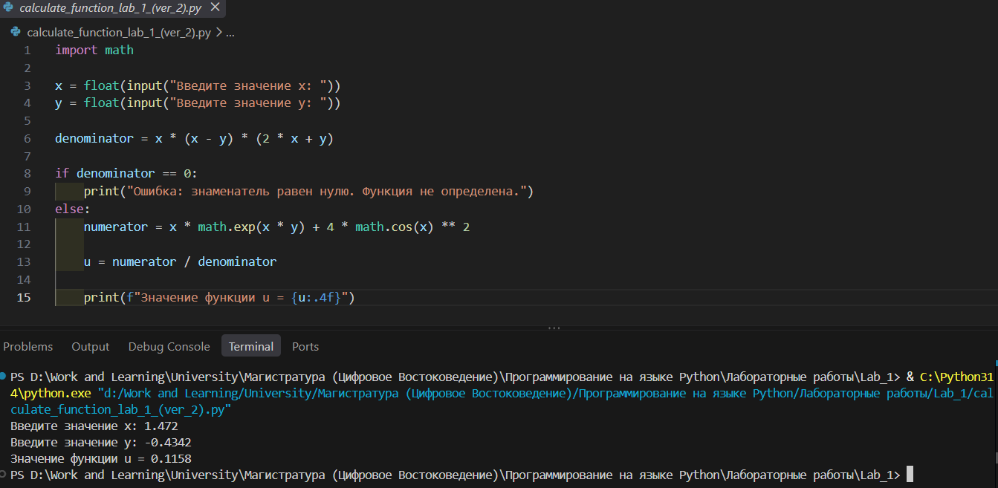
Рисунок 2 – Результат выполнения программы calculate_function_lab_1_(ver_2).py
Блок-схема к заданию представлена на рисунке 3.
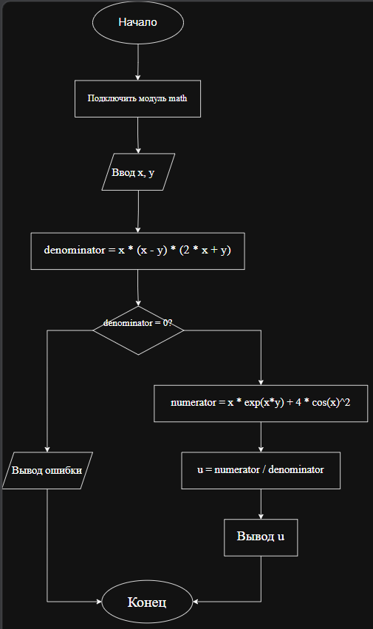
Рисунок 3 – Блок-схема программы

